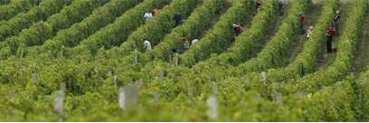

MURFATLAR

Origine

Binecuvantata cu unul din cele mai potrivite amplasamente naturale,Podgoria Murfatlar este asezata in sud-est-ul Romaniei, intre Dunare si Marea Neagra, in centrul Podisului Dobrogei. Plaiurile viticole cuprind peste 2600 de hectare din zona localitatilor Basarabi, Valul lui traian, Poarta Alba si Siminoc.
Climatul continental, diversitatea amplasarii plantatiilor viticole, efectul protector al reliefului impotriva curentilor reci predominant nord-estici, influienta favorabila a vecinatatii excesive, ofera podgoriei Murfatlar un microclimat particular favorabil pentru realizarea unei largi varietati de vinuri.

Traditie

43 i.C.

Cultivarea vitei de vie este ocupatia de baza a locuitorilor acestei zone din cele mai vechi timpuri, iar oamenii de la Murfatlar constientizeaza faptul ca sunt continuatorii unei traditii indelungate si se mandresc cu asta.
Scythia Minor,denumirea antica a Dobrogei,era cunoscuta pentru cultivarea vitei de vie, vinul obtinut aici fiind unul dintre produsele care faceau obiectul schimburilor comerciale dintre populatia autohtona (tracii) si coloniile grecesti de pe malul Marii negre.
Marturii scrise despre traditia producerii vinului la Murfatlar au fost lasate si de faimosul poet latin Ovidiu (Publius Ovidius Naso. 43i.C,-17d.C),care a trait in cetatea Tomis , situata pe malul marii Negre, in perioada 9-17 d.C.,fiind exiliat de imparatul roman Augustus

1907

Sunt plantate in scop experimental soiuri de vita de vie precum Chardonay, Pinot Gris,Pinot Noir, Muscat Ottonel si Folle Blanche din initiativa a doi viticultori romani, Gheorghe Nicoleanu si vasile Brezeanu.

1936

Nucleul a ceea ce urma sa devina una dintre cele mai prestigioase si mai cunoscute podgorii din Romania a fost constituit la inceputul secolului trecut odata cu infiintarea primelor plantatii viticole cu soiuri nobile vest europene.

1943

Se infiinteaza Statiunea Experimentala Viti Vinicola Murfatlar.Gama de soiuri cultivate in podgorie a fost largita cu soiuri valoroase precum Sauvignon Blanc,Muscat Ottonel, Traminer Rose, Riesling Italian pentru vinurile albe si cabernet Sauvignon si merlot pentru vinuri rosii.

1955

Podgoria este consolidata si extinsa la suprafata de 2600 hectare, prin infiintarea intreprinderii de Stat Murfatlar.Treptat,vinurile produse aici s-au impus atat de piata interna cat si pe cea externa,Intreprinderea de Stat Murfatlar devenind liderul producatorilor romani de vin.

2000

Administrarea exercitata de catre stat a podgoriei a durat pana la sfarsitul anului cand un grup privat romanesc a achizitionat pachetul de actiuni majoritar.

Tehnologie

Astazi, oamenii de la Murfatlar au toate mijloacele necesare pentru a obtine cel mai bun vin romanesc.Traditia si experienta sunt puse acum in valoare prin utilizarea celor mai moderne linii tehnologice de vinificare.
Tehnologia folosita este adaptata fiecariu soi de vin.Momentul recoltarii strugurilor este stabilit stiintific in functie de tipul de vin ce se doreste obtinut, iar perioada de recoltare permite producerea in mod natural a intregii game de vinuri, de la cele seci la cele dulci.
In septembrie 2002 Murfatlar a devenit prima societate viti-vinicola din romania certificata conform standardului de calitate ISO 9001 :2000 pentru sistemul de management al calitatii si pentru sistemul HACCp de asigurare a securitatii in domeniul alimentar.Toate acestea au scop obtinerea unui produs autentic :VINUL DE MURFATALR, cu insusirile si calitatile lui incontestabile.

Amfitrion

Muzeul

Fie ca este facut de placere sau din interes profesional, un tur al compluxului Viti Vinicol Murfatlar ar fi incomplet fara vizitarea Muzeului Viei si Vinului, a punctului si a Salilor de Degustare.
Muzeul Viei si Vinului a fost infiintat in anul 1970 sub patronajul Muzeului national de istorie si Arheologie din Constanta.Obiectele ce se afla in patrimoniul acestuia atesta practicarea viticulturii pe teritoriul Dobrogei de peste 2500 de ani.In muzeu sunt expuse piese valoroase, de la amforele din antichitate in care negustorii transportau si depozitau vinul pana la teascurile din lemn utilizate in Evul Mediu.

Punct Turistic

Construit pe doua nivele in mijlocul plantatiilor, dupa un proiect care are la baza elemente ale arhitecturii populare dobrogene, punctul Turistic murfatlar este vizitat anual de mii de turisti romani si straini.An de an, turistii sunt atrasi aici de 4 lentatii :posibilitatea de a degusta intreaga gama de vinuri si specialitati obtinute la Murfatlar,oferta de produse gastronomice traditionale de cea mai inalta calitate –incluzand mancarurile specifice Dobrogei, ambianta naturala si panorama peisajul ce pot fi complementate de pe terasa Punctului Turistic, precum si programul folcloric sustinut de ansamblul artistic « Murfatlar »

PUBLICITATEA
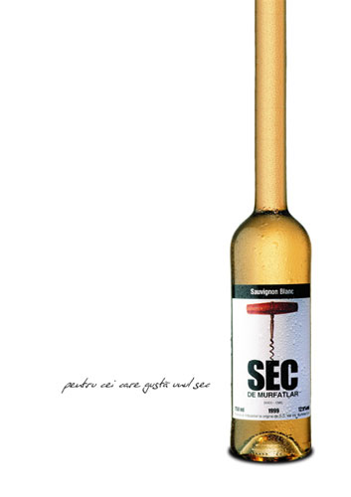

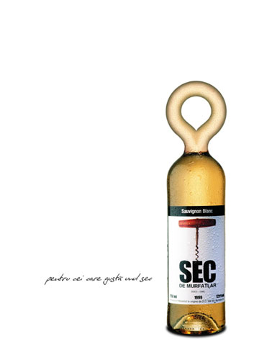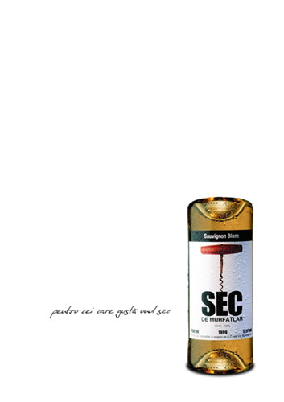

Produse MURFATLAR

RAI DE MURFATLAR
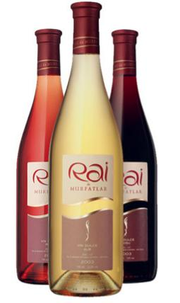
Cuprinde o serie de trei vinuri tinere,anume unul alb,unul rosu si unul roze,
dulci,care pastreaza prospetimea savuroasa a strugurelui bine copt.

VINURI TRADITIONALE
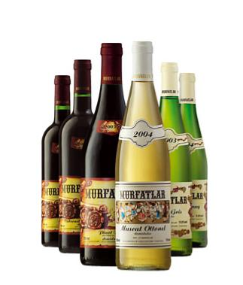
Murfatlar se mandreste cu gama de vinuri traditionale ce include atat soiuri albe,asa cum sunt Chardonnay,Pinot Gris,Muscat Ottonel,cat si soiuri rosii precum Merlot,Cabernet Sauvignon sau Pinot Noir.

SEC DE MURFATLAR
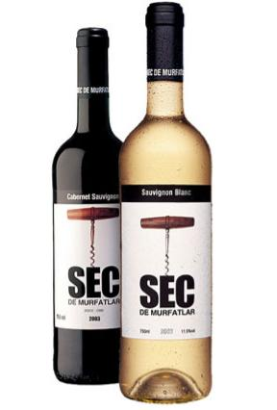

Sunt vinuri obtinute din « varfuri de recolta »,care pana de curand erau destinate exclusiv exportului.Colectia cuprinde doua vinuri albe :Sauvignon Blanc si Cabernet Sauvignon,ambele seci,purtand semnatura reputatului specialist australian Stephen Bennett.

LACRIMA LUI OVIDIU

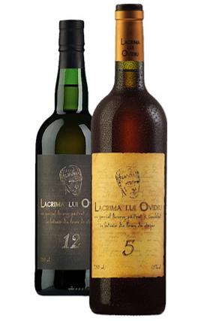

O gama de vinuri speciale,licoroase,produse dupa o reteta traditionala inspirata din tehnologia celebrelor vinuri de Porto, Malaga, Madeira sau Xeres.Aceste vinuri unice pe piata romaneasca au castigat de-a lungul timpului numeroase concursuri nationale si internationale.

PREMIAT DE MURFATLAR

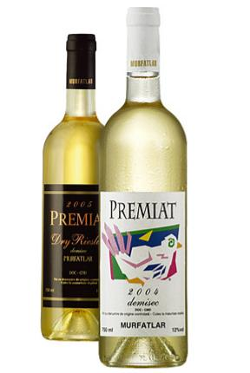

O serie de vinuri tinere,albe,destinsa,eleganta si cu o deosebita prospetime si fructozitate.Colectia cupinde doua vinuri albe,respectiv Cupaj-Sauvignon blanc,Chardonnay,Pinot gris si Dry Riesling (eticheta neagra)

FERMA NOUA
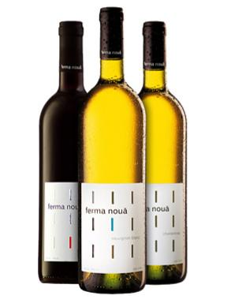

Orice loc are o legenda.
Orice om are o poveste.
Orice lucru are o istorie.
Ferma Noua este un loc unde povestea omului se confunda cu cea a vinului.Povestea celor de la Ferma Noua este una in care pasiunea si talentul au fost puse in slujba obtinerii unui vin unic.Un vin ce trezeste,la randul lui,pasiuni,dand nastere unor povesti pe care le vei trai doar savurandu-l.

TREI HECTARE
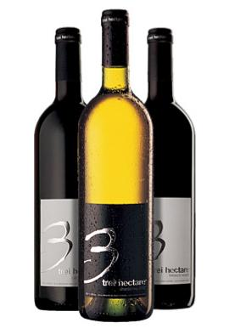

Colectia Trei Hectare este propunere cu caracter exclusiv adresata cunoscatorilor,care au ocazia unica de a gusta vinuri ce fac parte dintr-o rezerva speciala oferita in editie limitata.Este compusa din doua vinuri seci,Chardonnay si Feteasca Neagra,ambele din recolta 2002.

ZARAZA
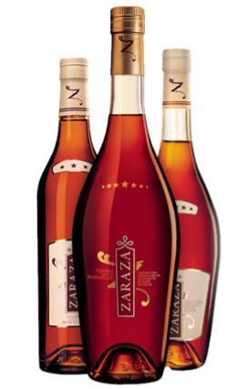
Murfatlar a creat un vinars apreciat dintodeauna de cunoscatori.Esenta vinurilor alese este prinsa in distilat fara a irosi savoarea strugurilor.Invechirea naturala in butoaie mici de stejar da distilatului culoarea chihlimbarului,catifelandu-l totodata.Renumitul vinars de Murfatlar se numeste acum Zaraza.Un nume nou,acelasi spirit autentic.

CONU’ ALECU
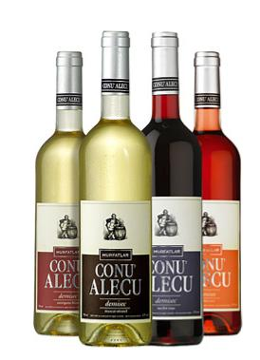
Cu drag de voie buna Conu’ Alecu vine de fiecare data la intalinire.Isi aranjeaza tacticos palaria,isi potriveste ceasul,zambeste,asa,ca de-ncalzire si dus a fost.Este emotionat mai tot timpul,dar se intalneste cu prietenii lui.Si cum se stie ca e demisec de cursa lunga se duce sa-i viziteze si la mii de km departe.Ii place sa stea cu ei de povesti,sa asculte cate-n luna si-n stele,sa depene amintiri.Uneori prea sincer,alteori glumet,poznas de-a dreptul catodata.Dar intodeauna prieten.Uiti sa te mai ridici de la masa cand te intinzi cu el la povesti.Daca ti-e bine te face sa-ti fie si mai bine,daca esti trist si ai uitat de ce .Asa e el. Conu’ Alecu

BABANU
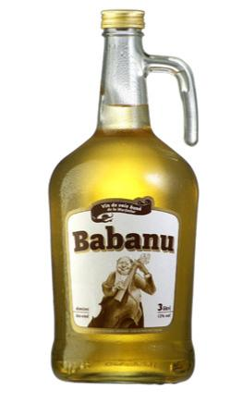
Cupaj
Babanu este un vin tanar demisec,proaspat,cu o fructuozitate specifica.Sauvignon Blanc este un soi semi-aromat,cu o prospetime deosebita,care se imbina armonios cu aroma Chardonnay-ului si consistenta echilibrata a Pinot Gris-ului.Are un ambalaj deosebit, fiind unicul pe piata la capacitatea de 3 litri.

MUGUR DE VITA
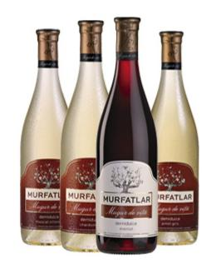
O colectie de vinuri proaspete , tinere, vivace, ce reuneste 4 soiuri caracteristice podgoriei Murfatlar.

Premii

ANUL | CONCURS | LOCUL | MEDALII
2005 | Concursul international de vinuri | Ljublaja | Medalie de aur
 | Concursul mondial de la Bruxelles | Bruxelles | 2 medalii aur  3 argint
2004 | Concursul international de Vinuri | Bucuresti | 8 medalii aur
2003 | Concursul international de Vinuri | Bucuresti | Medalie de aur  3 medalii de argint  2 medalii de bronz
2003 | PRODEXPO | Moscova | Medalie de aur  Medalie de argint  Medalie de bronz
 | Concursul mondial de la Bruxelles | Bruxelles | Medalie de argint
2002 | Vino Ljubljana | Ljubljana | Medalie de aur
2001 | Concurs NOV-’96 VIN | Bucuresti | Medalie de aur

TIPS

Cum/in ce fel de pahar se serveste vinul ?La ce temperatura ?

Vinurile albe se servesc dupa ce au fost racite in prealabil la 10-12 drade Celsius.Se folosesc pahare in forma de lalea cu deschidere mai mica,pentru a nu se pierde savoarea.Chardonay e in mare voga.Negustorii din intreaga lumea se dau peste cap sa aiba Chardonnay in pravalie.

Vinul rosu se serveste la temperatura camerei.Se desface cu cel putin jumatate de ora inainte de servire pentru a fi lasta sa respire.Se folosesc pahare in forma de lalea cu deschidere larga pentru favoriza perceperea aromelor si buchetului.

Vinurile licoroase si cele dulci (indiferent de culoare ) se beau frapate,la temperatura de 4-6 grade Celisius.Se folosesc pahare mici de 100ml cu deschidere ingusta.

Cum se face diferenta intre vinul sec/demisec,dulce/demidulce,usor/greu ?

Gustul face diferenta,detectand dulceata naturala a soiului de strugure din care e facut.Vinul sec este facut din struguri mai acri si este simplu,usor,un pic intepator.Cel demisec gaseste un echilibru intre caracteristicile vinului sec si o cantitate ceva mai insemnata de dulceata naturala.

Vinul sec este aspru,cel demisec este de o asprime moderata.Vinul dulce este facut din struguri dulci,avand un gust pe masura..cel demidulce gaseste echilibrul intre dulceata naturala si supletea unui vin usor.

Vinurile grele sunt cele cu un volum mai mare de alcool,mai complexe,dau senzatia de ‘gura plina ‘ – se combina cu mancaruri grele precum cele de carne,vanat si sosuri satioase.Vinurile usoare sunt ceva mai slab alcoolizate si mai suple si sunt asociate cu preparate usoare gen salate,pui,fructe de mare.
Nu trebuie combinate astfet pentru ca exista o regula ;vinul si mancarea se completeaza reciporc pentru desfatarea propriului gust.

Universitatea Crestina ‘Dimitrie Cantemir’
Facultatea de Management Turistic si Comerical

MURFATLAR

